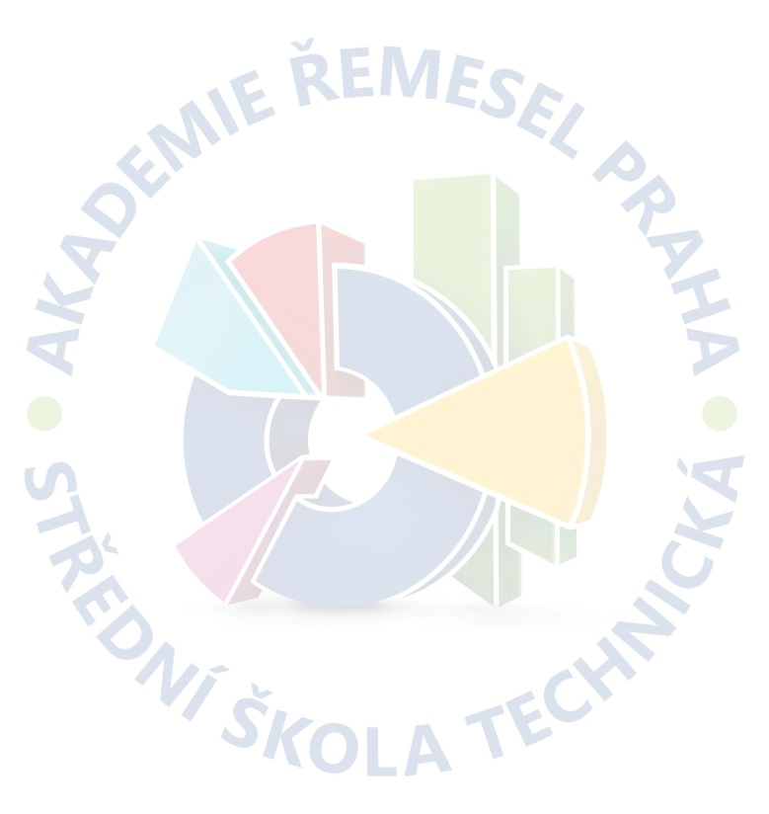
Akademie řemesel Praha – Střední škola technická
Lacus Technology, s.r.o.
Zděbradská 8, Říčany - Jažlovice
IČO: 05617791
xxxxxxxxxxx
xxxxxxxxxxxxx
xxxxxxxxxxxxxxxxxxxxxx

Zelený pruh 1294/52, 147 08 Praha 4
IČ: 14891522, DIČ: CZ 14891522

Vyřizuje: xxxxxxxxxxxxx
Tel.: xxxxxxxxxxxxxxxx
E- mail: xxxxxxxxxxxxxxxxxxxxxxxxxx

V Praze dne: 14.9.2022 Číslo objednávky: UP-OBJ-086/2022

Objednáváme u vás:

Havarijní servis oběhového čerpadla UNIBAD dle Vaší cenové nabídky č. 220360 zaslané dne 5. 9. 2022.

Místo dodání: Zelený pruh 1294/52, 147 00 Praha 4
Termín servisu: do konce září 2022
Cena celkem: 59.640 Kč bez DPH

xxxxxxxxxxxxxxxxxxxxxxxxxxxxxx
Ředitel školy

